附件1：

职业健康培训班学员报名登记表
单位:
序号 | 姓 名 | 身份证 | 电话 | 行业类型 | 资格类型 | 培训类型
1 |  |  |  |  | 主要负责人/职业健康管理人员 | 复审/新证
2
2
4
5
6
7
8
9
10
11
12
13
14
15
单位联系人： 电话： 邮箱：

附件-2

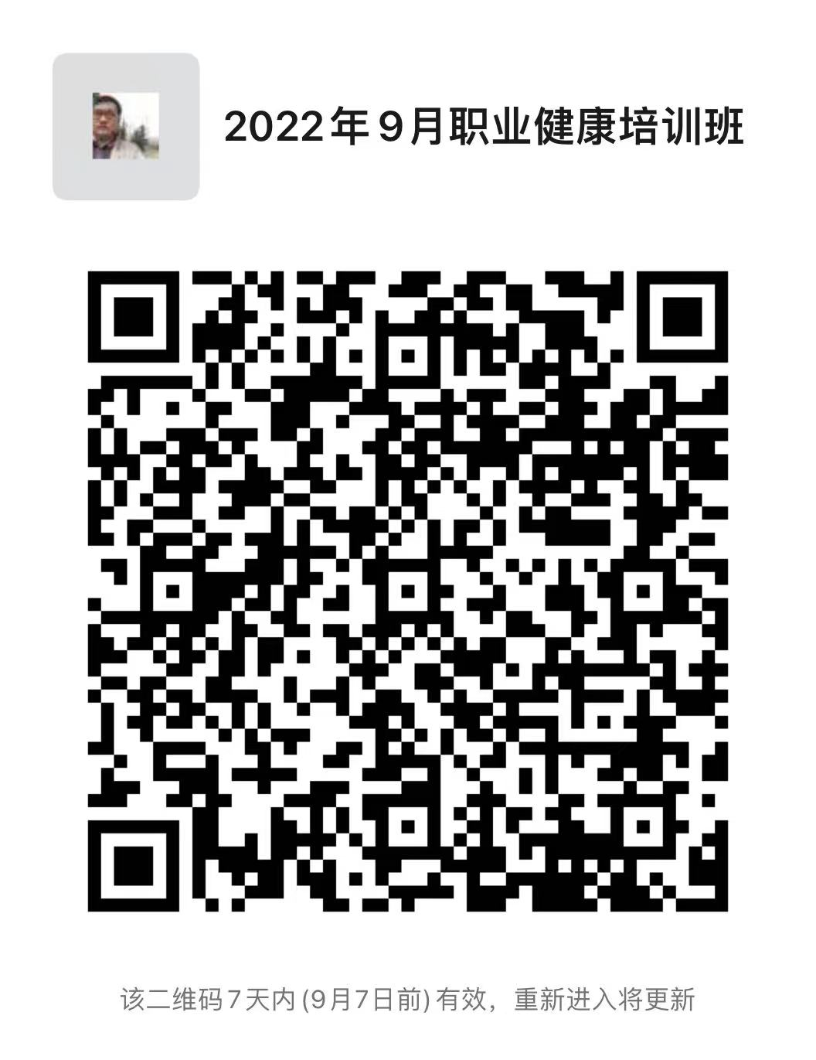
进群后实名，不得在群里发布与培训无关的信息

